Lab 4.1 – STP – analýza protokolu

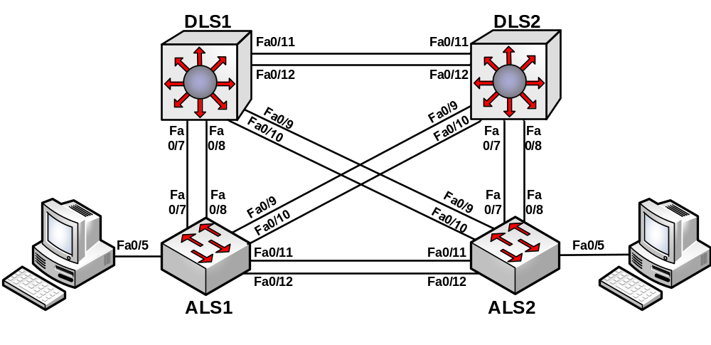
Požadované kroky
Task | Konfigurácia | Verifikácia
Základná Konfigurácia
- Vymaž prepínač ak obsahuje nejakú konfiguráciu a reštartni ho.
- Nahraj doňho používanú prázdnu konfiguráciu.
Nastav IP adresy pre manažment vlan 1 per každý prepínač:  DLS1: 192.168.1.101/24  DLS2: 192.168.1.102/24  ALS1: 192.168.1.201/24  ALS2: 192.168.1.202/24 | Int vlan 1  Ip address 192.168.1.XYZ 255.255.255.0 | Sh ip int brief
Nastav na všetkých vzájomných rozhraniach staticky vlan 1. | DLS  Int ra fa 0/7-12  Switchport mode access  Switchport access vlan 1  No shut  ALS  Int ra fa 0/7-12  Switchport mode access  Switchport access vlan 1  No shut | Sh int trunk  show interface status
Over L1/L2 zapojenie |  | Show cdp neighbor
Over na svojich prepínačoch stav STP stromu pre vlan 1.  Kto je Root? Aká je jeho MAC? Aká je jeho priorita?  Ktoré porty sú aktívne? A ktoré blok? Ktorý je RP?  Ako ďaleko je RB? |  | Sh spanning-tree  Sh spanning-tree root  Sh span bridge  Sh span vlan 1  Sh span summ  Show span vlan VLANID
Modifikuj prioritu prepínačov tak aby:  - DLS1: 16384  - DLS2: 20480  - ALS1: 24576  - ALS2: 28672 | Spanning-tree vlan 1 priority Cislo | Debug spanning-tree events  Sh spann
Over svoje BID, root BID | Show span vlan 1 bridge  Show span vlan 1 root
Over stav stromu.  Ktoré porty na prepínačoch sú forward a ktoré block? | Shov span  Show span vlan 1
Nastav pomocou makier aby bol RB DLS2. | DLS2:  Spanning-tree vlan 1 root primary | Sh spaning vlan 1  Sh vlan 1 root
Manipulácia s STP stromom
Ako dosiahneme aby bol aktívny vyšší port z daných dvoch? | Buď na DLS2  Int fa 0/8  Spann vlan 1 cost XY  Alebo na DLS1  Int fa 0/8  Spann vlan 1 port-priority <128 | Sh span vlan 1
Konfiguruj prepoje medzi prepínačmi ako PAGP portchannel...over STP strom  Aká je cena portu? | Show etherchannel summary  Show span vlan 1
Pozoruj Aging timer – zhoď a nahoď port, kľudne accessový.  Použi debug na pozorovanie prechodu. |  | Debug span events  Debug span switch state
Konfiguruj rýchly prechod Access portov do UP stavu.  Debuguj prechod a pozoruj Aging timer  Simuluj zmenu zhodením a nahodením fa0/24 | Spann portfast default  -  Int fa 0/24  Spann portfast | Debug span events  Debug span switch state  Sh span summary
Pozorovanie konvergencie
Vytvor trojuholník pre:  - Simuláciu priamej chyby  - Simuláciu nepriamej chyby | - Priama chyba, konvergencia 30s  - Nepriama chyba, konvergencia 50s | Debug span events

